**INSA LYON – DEPT. INFORMATIQUE**

**Projet IHM – Rapport**

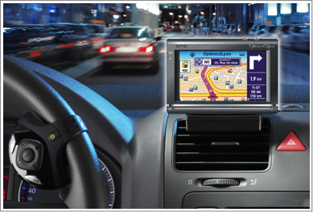

**H4103**

**Meryem BENCHAKROUNE**

**Karim BENHMIDA**

**Amine EL RHAZI**

**Damien GALLET**

**Mehdi KITANE**

**Yassine MORENO**

Etude préliminaire de l’IHM : dossier de description des tâches utilisateur (DTU)

# Liste et description des domaines fonctionnels (DDF)

|  |  |  |
| --- | --- | --- |
| Domaine Fonctionnel | Sous-domaines | Description |
| Administration Livraison | * Création de livraison * Management de livraison * Réalisation de livraison * Suivi de livraison | Ce domaine inclut tous les aspects administratifs et fonctionnels concernant la gestion et le suivi d’une livraison affectée à l’entreprise. |
| Administration Client | * Création client * Gestion compte client * Gestion facturation * Gestion satisfaction client/réclamations * Assistance client | Ce domaine s’oriente exclusivement vers la gestion des clients ainsi que la relation clientèle. |
| Administration SI | * Maintenance SI * Administration Utilisateurs * Amélioration SI | Ce domaine regroupe la gestion du système d’information et l’infrastructure informatique de l’entreprise. |
| Administration RH | * Recrutement * Licenciement * Gestion Temps Travail * Promotions/Mutations | Ce domaine inclut tous les aspects de la gestion du personnel de l’entreprise. |
| Administration Financière | * Comptabilité * Créances/Dettes * Gestion de la Paie * Trésorerie * Impôts/Taxation | Ce domaine se spécialise dans la gestion du patrimoine financier et des flux de trésorerie de l’entreprise. |
| Administration Générale | * Stratégie organisationnelle globale * Départements entreprise | Ce domaine s’occupe de la stratégie et l’orientation globale de l’entreprise. |
| Administration Communication | * Gestion Communication interne * Gestion Communication externe | Ce domaine est axé sur la gestion de la communication de l’entreprise. |
| Administration Matériel | * Gestion Stock/Encours * Service Achats * Gestions parc automobile/Camions | Ce domaine regroupe tous les éléments de gestion du matériel interne à l’entreprise. |

# Macintosh HD:Users:Meryem:Desktop:4IF:Projets:DevOO-IHM:Séance 1:MU-IHM.pngModèle des profils utilisateurs (MU)

# Graphe d’héritage des profils utilisateurs (GPU)

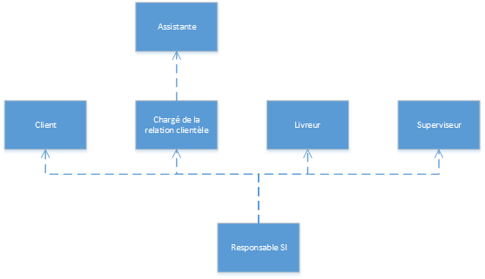

# Description des profils d’utilisateurs (DPU)

**Client :**

Toute personne susceptible de se connecter sur le site afin de commander un produit. Le profil des clients est donc très hétérogène. Il peut être en situation de handicap, il peut présenter en particulier des problèmes de vue. La relation des clients vis-à-vis de l’informatique est très variable, mais on peut considérer dans le pire des cas que son niveau est limité à la simple utilisation des sites Internet.

Le client est pressé : il va passer peu de temps sur le site, et a des chances de changer de site s’il est mis en échec lors de son utilisation.

**Superviseur :**

Groupe restreint de personne de niveau équivalent mais d’âge variable, employés à temps complet dans l’entreprise de transport.

Technicien de formation Bac/Bac+2 en logistique. Le superviseur peut être un ancien livreur : il a donc une certaine expérience du terrain et voit le logiciel comme une évolution de l’ancienne technique de supervision basée sur la carte et le contact téléphonique.

Maîtrise de l’outil par une pratique quotidienne des fonctionnalités principales du logiciel de supervision, complété pourquoi pas par une formation initiale spécifique sur le logiciel.

Il est avant tout soucieux de l’efficacité de ses livreurs et ne peut pas se permettre d’oublier un client.

Le superviseur peut être en situation de handicap.

**Livreur :**

Groupe large avec des profils divers.

Les livreurs ont une formation Bep/Cap ou Bac, ils peuvent être salariés à temps complet ou en contrat court. Leur âge est variable, mais en moyenne plutôt inférieur à 30 ans.

Malgré leur manque potentiel d’expérience sur le logiciel s’ils sont en contrat court (pour un été par exemple), le livreur est à l’aise avec son smartphone. Sa formation sera très courte et il devra être opérationnel le plus vite possible. Avec plusieurs dizaines de livraisons par jour, il s’habituera cependant rapidement à son application.

Le livreur est dynamique mais aussi pressé, son but étant de boucler sa tournée le plus vite possible, son application doit pouvoir être utilisée lorsqu’il est au volant avec un maximum de sécurité (même si le code de la route interdit cet usage).

Le livreur a peu de chances d’être en situation de handicap.

**Chargé de relation client**

Groupe restreint de profils homogènes.

Formation Bac +2/+5 commercial, sont employés à plein temps dans l’entreprise.

Ayant une bonne maîtrise en informatique, le chargé de relation client se doit de maîtriser rapidement le logiciel même si il n’hésitera pas à se former sur son outil. Son travail étant avant tout basé sur le relationnel, il ne doit pas perdre de temps avec l’interface qui doit avant tout lui permettre de répondre au plus vite aux questions du client et profiter des expériences passées. Le logiciel doit donc être le plus transparent possible.

Son principal problème est de satisfaire ses clients et surtout de ne pas en perdre, les clients qui se mettent en relation avec lui étant le plus souvent insatisfait du service rendu.

Le chargé de relation client peut être en situation de handicap.

**Assistante du chargé de relation client**

L’assistante a une formation de secrétaire, avec un BTS ou équivalent (type Bac/Bac+2), elle est à temps plein dans l’entreprise mais peut être embauchée en temps qu’intérimaire en période pleine (par exemple pour les fêtes).

La secrétaire a l’habitude des outils informatique. Elle doit connaître un grand nombre de fonctionnalités du logiciel dans son rôle d’assistante au chargé de relation, sans pour autant avoir une efficacité maximale dans l’ensemble des tâches, à l’inverse du livreur par exemple qui doit agir vite.

Dans un contexte de traitement d’information ou de saisie, l’assistante craint avant tout la perte des modifications qu’elle était en train d’effectuer. Elle peut être mise sous pression par son chef pour certaines tâches urgentes.

L’assistante peut être en situation de handicap.

**Responsable SI**

Le responsable SI est un technicien ou un ingénieur en informatique.

Il maîtrise totalement les applications informatiques et est expert dans la maintenance des logiciels de l’entreprise ainsi que dans la configuration et l’exploitation du hardware.

Le responsable SI doit être en mesure de contrôler à tout moment l’état du système et de réagir vite en cas d’incident. Il doit aussi pouvoir être disponible vis-à-vis des problèmes rencontrés par le personnel dans l’utilisation des logiciels.

Son principal problème serait d’être confronté à une interruption de service ou de se tromper dans la configuration de la plateforme engendrant des problèmes pour tous les utilisateurs.

Le responsable SI peut être en situation de handicap.

# Planification hiérarchique des tâches utilisateurs (PHTUd)

## **Domaine fonctionnel D1 : Administration des livraisons**

**T1.1 : Client**

|  |  |  |
| --- | --- | --- |
| DTU/DF 1 | U.1 Client | D.1 Administrations des livraisons |
| T.1.1.1 Demander une livraison  T.1.1.1.1 Sélectionner Produits disponibles  T.1.1.1.2 Sélectionner Plages horaires de livraison souhaitée  T.1.1.1.3 Payer Commandes + Frais de Livraison  T.1.1.2 Suivre une livraison  T.1.1.2.2 Afficher dernière localisation connue de la livraison  T.1.1.2.3 Afficher Etat de livraison  T.1.1.3 Modifier une livraison  T.1.1.3.2 Demander changement d’horaire  T.1.1.3.3 Sélectionner nouvelle plage horaire | | |

**T1.2 : Livreur**

|  |  |  |
| --- | --- | --- |
| DTU/DF 2 | U.2 Livreur | D.1 Administrations des livraisons |
| T.1.2.1-Visualiser Feuille de route  T.1.2.2-Signaler bouchon  T.1.2.3-Decharger livraison  ALT  T.1.2.4-Valider livraison  T.1.2.4.1- Valider livraison sur le système avec heure de livraison  T.1.2.4.2- Indiquer heure de départ pour la prochaine livraison  T.1.2.5- Replanifier livraison  T.1.2.5.1- Indiquer nouvelle date  T.1.2.5.2- Indiquer heure de départ pour la prochaine livraison | | |

**T1.3 : Superviseur**

|  |  |  |
| --- | --- | --- |
| DTU/DF 3 | U.3 Superviseur | D.1 Administrations des livraisons |
| T.1.3.1- Choisir livreur à affecter sur la zone  T.1.3.2- Modifier feuille de route  T.1.3.2.1- Supprimer livraison  T.1.3.2.2- Intervertir l’ordre de deux livraisons  T.1.3.2.3- Valider Feuille de route  T.1.3.2.4- Mettre à jour les horaires de passage en conséquence  T.1.3.3- Contrôler déroulement livraison  T.1.3.4- Visualiser feuille de route | | |

## **Domaine fonctionnel D3 : Administration des clients**

**T3.1 : Client**

|  |  |  |
| --- | --- | --- |
| DTU/DF 1 | U.1 Client | D.3 Administration des clients |
| T.3.1.1 Créer compte client  T.3.1.2 S’identifier sur le portail « Client »  T.3.1.3 Changer de mot de passe  T.3.1.4 Changer Coordonnées  T.3.1.5 Effectuer réclamation | | |

**T3.4 : Chargé de relation clientèle**

|  |  |  |
| --- | --- | --- |
| DTU/DF 4 | U.4 Chargé de relation clientèle | D.3 Administration des clients |
| T.3.4.1 Gérer facturation  T.3.4.2 Gérer relation client suite à un imprévu  T.3.4.3 Gérer réclamations  T.3.4.4 Effectuer enquête de satisfaction  T.3.4.5 Élaborer tableau de bord | | |

**T3.5 : Assistante**

|  |  |  |
| --- | --- | --- |
| DTU/DF 5 | U.4 Assistante | D.3 Administration des clients |
| T.3.5.1- Gérer facturation  T.3.5.2- Gérer réclamations  T.3.5.3- Gérer imprévus | | |

## **Domaine fonctionnel D7 : Administration du matériel**

**T7.3 : Superviseur**

|  |  |  |
| --- | --- | --- |
| DTU/DF | U.3 Superviseur | D.7 Administration du matériel |
| T.7.3.1 Afficher camions disponibles  T.7.3.2 Afficher livreurs disponibles | | |

Spécifications fonctionnelles : dossier de Description Conceptuelle de l’IHM (DCIHM)

# Dossier d’initialisation de la conception de l’IHM (DI-CIHM)

## Charte graphique et guide de style

La charte graphique et le guide de style utilisés pour ce projet sont définis dans les documents « charte_graphique_COURLY » et « guide_style_COURLY ». Ces documents correspondent aux exigences qualité du Grand Lyon ; ainsi, l’application respectera l’aspect général défini par notre client.

## Identification des métaphores

### Description de la métaphore

Superviseur :

|  |
| --- |
| - Le superviseur demande au système de calculer les feuilles de route des livraisons du lendemain  - En cas de livraisons impossibles dans les délais, le superviseur contacte les clients concernés afin de leur proposer de nouvelles plages horaires  - Le superviseur modifie la feuille de route en cas de livraisons impossibles dans les délais  - Le superviseur peut modifier la feuille de route interactivement  - Le superviseur peut demander au système de mettre à jour les horaires de passage  - Le superviseur note les livraisons pour lesquelles l’horaire de passage ne respecte plus la plage horaire initialement demandée par le client |

|  |
| --- |
| - Le superviseur peut annuler les modifications apportées aux feuilles de routes  - Le superviseur valide la feuille de route  - Le superviseur édite une version papier de la feuille de route  - Le superviseur contrôle en temps réel le déroulement et l’état des livraisons  En cours de livraison :  - Le superviseur peut modifier interactivement les feuilles de route d’un livreur (supprimer une livraison, intervertir l’ordre de deux livraisons…)  - Lorsqu’il a saisi toutes ses modifications, le superviseur demande au système de mettre à jour la version électronique des feuilles de route des livreurs |

|  |  |
| --- | --- |
| Livraison impossible dans les délais ou l’horaire de passage ne respecte plus la plage horaire initialement demandée par le client |  |
| Valider la feuille de route |  |
| Ajouter une livraison |  |
| Annuler une livraison |  |
| Intervertir deux livraisons |  |
| Sauvegarder des modifications |  |
| Calculer tournée |  |

Livreur :

|  |
| --- |
| - Le livreur reçoit une version papier de sa feuille de route  - Le livreur visualise sa feuille de route pour la journée  - Le livreur peut consulter les détails de chaque livraison prévue pour la journée : adresse de livraison, heure prévue d’arrivée à l’adresse, heure prévue de départ de cette adresse pour le prochain lieu de livraison (ou pour le dépôt s’il s’agit de la dernière livraison), l’itinéraire à suivre, les coordonnées d’une personne à contacter en cas de problème  - Le livreur peut signaler qu’il est bloqué dans un bouchon, le cas échéant  - Lorsqu’il a déchargé le colis, le livreur remet au client un reçu à signer et indique au système qu’il a effectué la livraison en précisant l’heure de livraison ainsi que l’heure de départ pour le prochain point de livraison  - Si la livraison n’a pas pu être effectuée, le livreur indique au système qu’il pas livré le colis au client en précisant au système l’heure et la cause puis il donne son heure de départ pour le prochain point de livraison |

**L’itinéraire du livreur** est affiché sur une feuille de route : les **points des livraisons effectuées** sont grisés, les points des livraisons restant à faire sont marqués par des points rouge et la **localisation du livreur** est marquée par un point bleu.

Pour signaler qu’il est bloqué dans un **bouchon**, le livreur appuie sur un bouton représenté par le panneau de signalisation indiquant des embouteillages :



Lorsqu’il a été livré, le client dépose une signature électronique dans un cadre qui lui est réservée et le livreur appuie sur le bouton « Livraison effectuée », qui se présente sur un fond vert.

Si le livreur n’a pas pu livrer le client, il appuie sur le bouton « **Livraison non effectuée**» qui se présente sur un fond rouge.

### Liste des principaux objets utilisateurs (POU)

|  |  |  |
| --- | --- | --- |
| Principaux Objets Utilisateurs | Superviseur | Livreur |
| u-Zone | √ |  |
| u-FeuilledeRoute | √ | √ |
| u-Livreur | √ |  |
| u-Chemin | √ | √ |
| u-Livraison | √ | √ |
| u-Tronçon | √ | √ |
| u-Client | √ | √ |
| u-Camion | √ |  |
| u-incident | √ | √ |
| u-EtatLivraison | √ | √ |
| u-Contact | √ | √ |
| u-Adresse | √ | √ |
| u-ValidationLivraison |  | √ |

# Modèle structurel de l’IHM (MSIHM)

## Superviseur

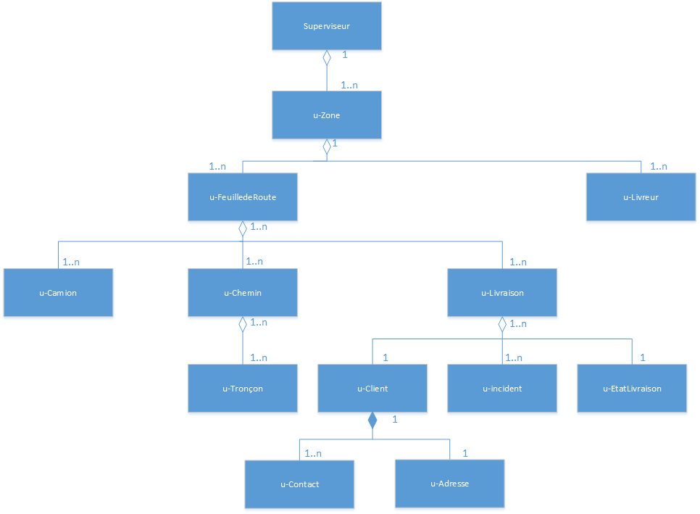

## Livreur

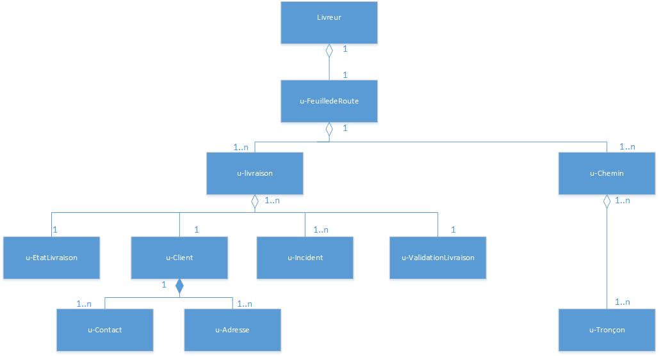

# Tables de description des Principaux Objets de l’IHM (DPOU)

|  |  |
| --- | --- |
| **u-Zone** | |
| Définition | Objet représentant une zone de livraisons |
| Présentation | 1. Secteur délimité sur la carte (Accessible au superviseur) 2. Liste des livreurs affectés à la zone (Accessible au superviseur) |
| Actions | 1. Zoomer sur la zone sélectionnée 2. Consulter les présentations des livreurs affectés (accessible au superviseur) 3. Consulter la feuille de route des différents livreurs affectés (accessible au superviseur) |

|  |  |
| --- | --- |
| **u-Feuille de route** | |
| Définition | Objet représentant une feuille de route et regroupant tous les composants du modèle du livreur. |
| Présentation | 1. Tableau de livraisons incluses dans la tournée (Accessible au livreur et superviseur) 2. Liste de chemins affichés sur la carte (Accessible au livreur et superviseur) 3. Bouton Edition de feuille de route (Accessible au superviseur) 4. Détail textuel du Camion utilisé pour la tournée (accessible au superviseur) 5. Icone de traçage du Camion en temps réel (accessible au superviseur) |
| Actions | 1. Consulter les présentations 1,2 2. Modifier le Camion utilisé (accessible au superviseur) 3. Editer feuille de route (accessible au superviseur) 4. Insérer une livraison (accessible au superviseur) 5. Supprimer une livraison (accessible au superviseur) |

|  |  |
| --- | --- |
| **u-Livraison** | |
| Définition | Objet représentant la synthèse des éléments constitutifs d’une livraison. (Etat, Client, Incident) |
| Présentation | 1. Icone colorée suivant la plage horaire sur le plan (accessible au livreur et au superviseur) 2. Description textuelle du Client (accessible au livreur, superviseur) 3. Tableau des incidents (accessible au livreur, superviseur) 4. Informations sur l’Etat de la livraison (accessible au livreur, superviseur) 5. Bouton de validation de livraison (accessible au livreur) |
| Actions | 1. Consulter les présentations 2,3,4 2. Valider la livraison 5 (accessible au livreur) |

|  |  |
| --- | --- |
| **u-Client** | |
| Définition | Objet représentant le client associé à une ou plusieurs livraisons |
| Présentation | 1. Description textuelle de l’adresse du client 2. Description textuelle du contact du client (numéro de téléphone, mail, twitter) |
| Actions | 1. Appeler client (accessible au livreur, superviseur) 2. Afficher l’adresse sur la carte (accessible au superviseur et au livreur) |

|  |  |
| --- | --- |
| **u-Incident** | |
| Définition | Objet représentant un éventuel incident de livraison (Paquet endommagé, mauvais paquet, client mort) |
| Présentation | 1. Icone sur la carte représentant l’incident 2. Description textuelle de l’incident (heure, client affecté et problème rencontré |
| Actions | 1. Déclarer l’incident |

Spécifications conceptuelles : description de la sémantique de l’IHM (DSIHM)

# Planification Hiérarchique de la Tâche Utilisateur Approfondie (PHTU-a)

*T.1.2-Livreur*

|  |  |  |  |  |
| --- | --- | --- | --- | --- |
| **DTU/DF n°2** |  | **U.2 Livreur** | **D.1 Administration livraison** |  |
| ALT | | | | Liens |
| T.1.2.1-Visualiser Feuille de route | | | | DAU(1) |
| T.1.2.2-Signaler problème | | | | DAU(2) |
| T.1.2.3-Terminer livraison | | | | DAU(3) |

|  |  |  |  |  |
| --- | --- | --- | --- | --- |
| **DAU n°1** |  | **DTU/DF n°2** | **U.2 Livreur**  **D.1 Administration livraison** |  |
| SEQ | | | | Liens |
| T.1.2.1-Visualiser Feuille de route | | | |  |
| A.1.2.1.1- Quitter mode de navigation | | | | C: fermer-gps |
| A.1.2.1.2- Quitter détails livraison | | | | C: fermer-livraison |
| A.1.2.1.3- Quitter informations contact | | | | C: fermer-contact |

|  |  |  |  |  |
| --- | --- | --- | --- | --- |
| **DAU n°2** |  | **DTU/DF n°2** | **U.2 Livreur**  **D.1 Administration livraison** |  |
| SEQ | | | | Liens |
| T.1.2.2-Signaler problème | | | |  |
| A.1.2.2.1- Signaler nouveau problème | | | | C: signaler-pb |
| A.1.2.2.2- Sélectionner type de problème | | | | DAU(4) |

|  |  |  |  |  |
| --- | --- | --- | --- | --- |
| **DAU n°4** |  | **DAU n°2** | **U.2 Livreur**  **D.1 Administration livraison** |  |
| ALT | | | | Liens |
| T.1.2.2.2- Sélectionner type de problème | | | |  |
| T.1.2.2.2.1- Signaler embouteillage | | | | C: signaler-pb-1 |
| T.1.2.2.2.2- Signaler panne véhicule | | | | C: signaler-pb-2 |
| T.1.2.2.2.2- Signaler autre problème | | | | C: signaler-pb-3 |

|  |  |  |  |  |
| --- | --- | --- | --- | --- |
| **DAU n°3** |  | **DTU/DF n°2** | **U.2 Livreur**  **D.1 Administration livraison** |  |
| ALT | | | | Liens |
| T.1.2.4-Terminer livraison | | | |  |
| A.1.2.4.1- Livraison effectuée | | | | DAU(5) |
| A.1.2.4.2- Livraison non effectuée | | | | DAU(6) |

|  |  |  |  |  |
| --- | --- | --- | --- | --- |
| **DAU n°5** |  | **DTU/DF n°2** | **U.2 Livreur**  **D.1 Administration livraison** |  |
| SEQ | | | | Liens |
| T.1.2.4.1- Livraison effectuée | | | |  |
| A.1.2.4.1.1- Indiquer heure de passage | | | | C: valider-liv-hpassage |
| A.1.2.4.1.2- Indiquer heure de départ pour la prochaine livraison | | | | C: valider-liv-hdepart |

|  |  |  |  |  |
| --- | --- | --- | --- | --- |
| **DAU n°6** |  | **DTU/DF n°2** | **U.2 Livreur**  **D.1 Administration livraison** |  |
| SEQ | | | | Liens |
| T.1.2.4.2- Livraison non effectuée | | | |  |
| A.1.2.4.2.1- Indiquer heure de passage | | | | C: valider-liv-hlivraison |
| A.1.2.4.2.2- Indiquer cause | | | | C: valider-liv-cause |
| T.1.2.4.2.3- Indiquer heure de départ pour la prochaine livraison | | | | C: valider-liv-hdepart |

*T.1.3- Superviseur*

|  |  |  |  |  |
| --- | --- | --- | --- | --- |
| **DTU/DF n°3** |  | **U.3 Superviseur** | **D.1 Administration livraison** |  |
| ALT | | | | Liens |
| T.1.3.1- Choisir livreur a affecter sur la zone | | | | DAU(7) |
| T.1.3.2- Modifier feuille de route | | | | DAU(8) |
| T.1.3.3- Contrôler déroulement livraison | | | | DAU(9) |

|  |  |  |  |  |
| --- | --- | --- | --- | --- |
| **DAU n°7** |  | **DTU/DF n°3** | **U.3 Superviseur**  **D.1 Administration livraison** |  |
| SEQ | | | | Liens |
| T.1.3.1- Choisir livreur à affecter sur la zone | | | |  |
| A.1.3.1.1- Afficher la liste des livreurs disponible | | | | C: afficher-livreurs |
| A.1.3.1.2- Sélectionner livreur | | | | C: selectionner-livreur |

|  |  |  |  |  |
| --- | --- | --- | --- | --- |
| **DAU n°8** |  | **DTU/DF n°3** | **U.3 Superviseur**  **D.1 Administration livraison** |  |
| ALT | | | | Liens |
| T.1.3.2- Modifier feuille de route | | | |  |
| A.1.3.2.1- Supprimer livraison | | | | C: suppr-livraison |
| A.1.3.2.2- Intervertir l’ordre de deux livraisons | | | | C: rearranger-livraisons |
| A.1.3.2.3- Valider Feuille de route | | | | C: valider-livraison |
| A.1.3.2.4- Mettre à jour les horaires de passage en conséquence | | | | DAU(10) |

|  |  |  |  |  |
| --- | --- | --- | --- | --- |
| **DAU n°10** |  | **DTU/DF n°3** | **U.3 Superviseur**  **D.1 Administration livraison** |  |
| ALT | | | | Liens |
| A.1.3.2.4- Mettre à jour les horaires de passage en conséquence | | | |  |
| A.1.3.2.1- Sélectionner livraison | | | | C: selectionner-livraison |
| A.1.3.2.2- Modifier heure de passage | | | | C: mai-heure-passage |

|  |  |  |  |  |
| --- | --- | --- | --- | --- |
| **DAU n°9** |  | **DTU/DF n°3** | **U.3 Superviseur**  **D.1 Administration livraison** |  |
| ALT | | | | Liens |
| T.1.3.3- Contrôler déroulement livraison | | | |  |
| A.1.3.3.1- Supprimer livraison | | | | C: suppr-livraison |
| A.1.3.3.2- Intervertir l’ordre de deux livraisons | | | | C: rearranger-livraisons |
| A.1.3.3.3- Valider Feuille de route | | | | C: valider-livraison |
| A.1.3.3.4- Mettre à jour les horaires de passage en conséquence | | | | DAU(10) |

# Table des commandes par utilisateur (TC/U) et tables des utilisateurs par commande (TU/C)

## TC/U

|  |  |  |
| --- | --- | --- |
| Profil utilisateur | DF | Liste des commandes |
| Superviseur | 1 | visualiser-feuille-route ; affecter-livreur ; supprimer-livraison ; intervertir-livraisons ; valider-feuille-route ; màj-horaires-passage; contrôler-livraison |
| 7 | afficher-camions-dispo ; afficher-livreurs-dispo |
| Livreur | 1 | visualiser-feuille-route ; signaler-problème ; décharger-livraison ; valider-livraison ; indiquer-heure-départ ; |

## TU/C

|  |  |
| --- | --- |
| Commandes | Liste des utilisateurs |
| visualiser-feuille-route | Superviseur, livreur |
| affecter-livreur | Superviseur |
| supprimer-livraison | Superviseur |
| intervertir-livraisons | Superviseur |
| valider-feuille-route | Superviseur |
| màj-horaires-passage | Superviseur |
| contrôler-livraison | Superviseur |
| signaler-problème | Livreur |
| décharger-livraison | Livreur |
| valider-livraison | Livreur |
| indiquer-heure-depart | Livreur |

# Description des commandes (DCOM)

|  |  |
| --- | --- |
| Commande : visualiser-feuille-route | Utilisateurs : superviseur, livreur |
| Description : le superviseur et le livreur peuvent visualiser la feuille de route : l’itinéraire est affiché, et un code couleur permet de distinguer les livraisons déjà effectuées, les livraisons restant à faire et n’ayant pas pris de retard, et les livraisons restant à faire et ayant pris du retard | |
| Entrées : id-feuille-route | |
| Retours : feuille-route | |
| Erreurs : si l’identifiant de la feuille de route n’existe pas, le système renvoie une erreur | |
| Objets : livraison, feuille de route | |

|  |  |
| --- | --- |
| Commande : affecter-livreur | Utilisateurs : superviseur |
| Description : le superviseur affecte un livreur à une livraison. Il sélectionne un livreur disponible et lui attribue une feuille de route d’une livraison | |
| Entrées : id-livreur | |
| Retours : aucun | |
| Erreurs : si le livreur n’est pas disponible, le système renvoie une erreur | |
| Objets : livreur, livraison, feuille de route | |

|  |  |
| --- | --- |
| Commande : supprimer-livraison | Utilisateurs : superviseur |
| Description : le superviseur peut supprimer une livraison afin d’établir une feuille de route valide | |
| Entrées : id-livraison, id-feuille-route | |
| Retours : feuille-route | |
| Erreurs : si la suppression génère une incohérence (les autres livraisons ne sont plus dans les plages horaires spécifiées par le client, par exemple), le système affiche une alerte | |
| Objets : livraison, feuille de route | |

|  |  |
| --- | --- |
| Commande : intervertir-livraisons | Utilisateurs : superviseur |
| Description : le superviseur peut intervertir deux livraisons | |
| Entrées : id-livraison1, id-livraison2, id-feuille-route | |
| Retours : feuille-route | |
| Erreurs : aucune | |
| Objets : livraison, feuille de route | |

|  |  |
| --- | --- |
| Commande : valider-feuille-route | Utilisateurs : superviseur |
| Description : lorsque le superviseur a fini de modifier la feuille de route, il la valide afin de la soumettre au livreur | |
| Entrées : id-feuille-route | |
| Retours : feuille-route | |
| Erreurs : si la feuille de route n’est pas en accord avec le planning de livraison, une erreur est renvoyée au superviseur et la feuille de route n’est pas validée | |
| Objets : feuille de route, livraison | |

|  |  |
| --- | --- |
| Commande : màj-horaires-passage | Utilisateurs : superviseur |
| Description : dans le cas où le superviseur a apporté des modifications à la feuille de route, il met-à-jour les horaires de passage afin de générer la nouvelle feuille de route | |
| Entrées : id-feuille-route | |
| Retours : feuille-route | |
| Erreurs : si la mise-à-jour des horaires de passage génère une incohérence (les autres livraisons ne sont plus dans les plages horaires spécifiées par le client, par exemple), le système affiche une alerte | |
| Objets : livraison, feuille de route | |

|  |  |
| --- | --- |
| Commande : contrôler-livraison | Utilisateurs : superviseur |
| Description : en cours de livraison, le superviseur contrôle le déroulement de la livraison ; il peut modifier les livraisons qui n’ont pas encore été effectuées | |
| Entrées : id-livraison, id-feuille-route | |
| Retours : feuille-route | |
| Erreurs : si la modification génère une incohérence (les autres livraisons ne sont plus dans les plages horaires spécifiées par le client, par exemple), le système affiche une alerte | |
| Objets : livraison, feuille de route | |

|  |  |
| --- | --- |
| Commande : Signaler-problème | Utilisateurs : Livreur |
| Description : si le livreur fait face à un incident ou à un bouchon, il indique au système qu’il n’a pas pu effectuer la livraison ou qu’il est en retard et précise l’heure et la cause. | |
| Entrées : id-livraison | |
| Retours : feuille de route | |
| Erreurs : si le système ne fonctionne pas le livreur contacte directement le superviseur. | |
| Objets : livraison, feuille de route | |

|  |  |
| --- | --- |
| Commande : Décharger-livraison | Utilisateurs : Livreur |
| Description : quand le livreur arrive chez un client, il décharge le colis et le remet au client. | |
| Entrées : id-livraison | |
| Retours : feuille de route | |
| Erreurs : si le client n’est pas disponible le livreur signale le problème. | |
| Objets : colis, livraison, feuille de route, reçu | |

|  |  |
| --- | --- |
| Commande : Valider-livraison | Utilisateurs : Livreur |
| Description : une fois le colis remis, le client signe le reçu (fait une réclamation si nécessaire) et le livreur valide la livraison en précisant l’heure de livraison. | |
| Entrées : id-livraison | |
| Retours : feuille de route | |
| Erreurs : si le client ne possède pas de pièce d’identité ou si le client refuse de signer le reçu le livreur ne remet pas le colis et contacte le superviseur. | |
| Objets : livraison, feuille de route | |

|  |  |
| --- | --- |
| Commande : Indiquer-heure-départ | Utilisateurs : Livreur |
| Description : au départ de l’entrepôt et à chaque fin de livraison le livreur signale son heure de départ de chez le client. | |
| Entrées : id-feuille de route | |
| Retours : feuille de route | |
| Erreurs : si le système ne marche pas, le livreur le fait manuellement en contactant directement le superviseur | |
| Objets : feuille de route | |

Spécifications syntaxiques :

dossier de description syntaxique de l’IHM (DSy-HM)

# Langage d’entrée et de sortie (XML)

|  |
| --- |
| <?xml version="1.0" encoding="UTF-8" standalone="no"?>  <main_Window id_Window = "11C" state_window = "1" width="200" height="200" x="0" y="200">  <header>  <title> Optimod_lyon </title>  <user_type>Superviseur </user_type>  </header>  <map xmlns:xlink="<http://www.w3.org/1999/xlink>">  <image id="map_lyon_2014" xlink:href="data/image/mapl_lyon_2014.png" xlink:show="replace">    <property name="visible">True</property>  <property name="width">250</property>  <property name="height">150</property>  <property name="resizable">True</property>    </image>  </map>    </navigation_Pane>  <zone>  <Name> zone 1 </Name>  <logo image = "localisation_logo"/>  <arrondissement> Arrondissement 1 </arondissement>  <logo image = "camion_logo"/> |

|  |
| --- |
| <Livreur> Moreno </livreur>  </Zone>    <zone>  <Name> zone 2 </Name>  <logo image = "localisation_logo"/>  <arrondissement> Arrondissement 2 </arondissement>  <logo image = "camion_logo"/>  <Livreur> El Rhazi </livreur>  </Zone>    <zone>  <Name> zone 3 </Name>  <logo image = "localisation_logo"/>  <arrondissement> Arrondissement 5 </arondissement>  <logo image = "camion_logo"/>  <Livreur> Benhmida </livreur>  </Zone>    </navigation_Pane>    </main_Window> |

# Diagrammes d’enchaînement des fenêtres (DEF)

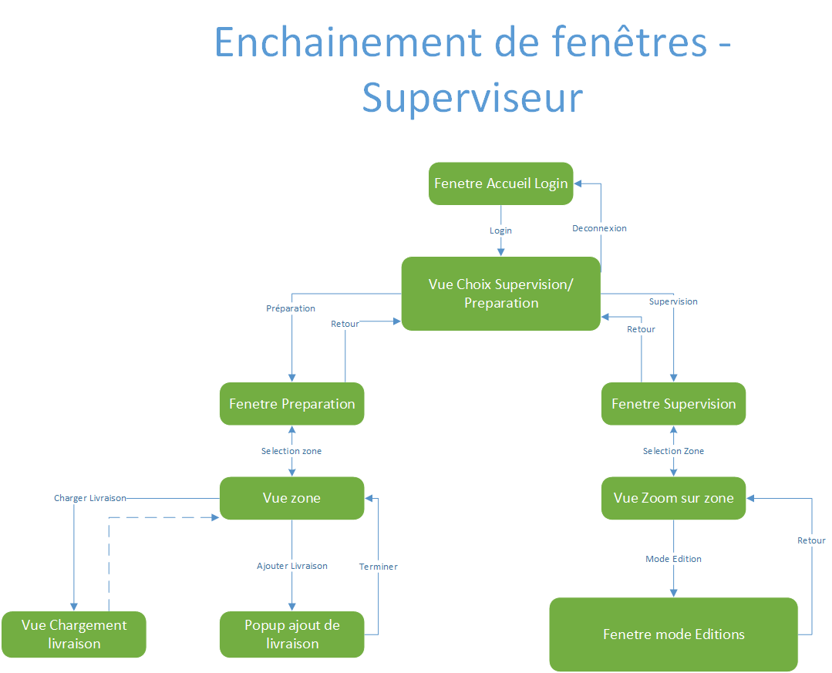

# Diagramme d’état de l’IHM

## Superviseur

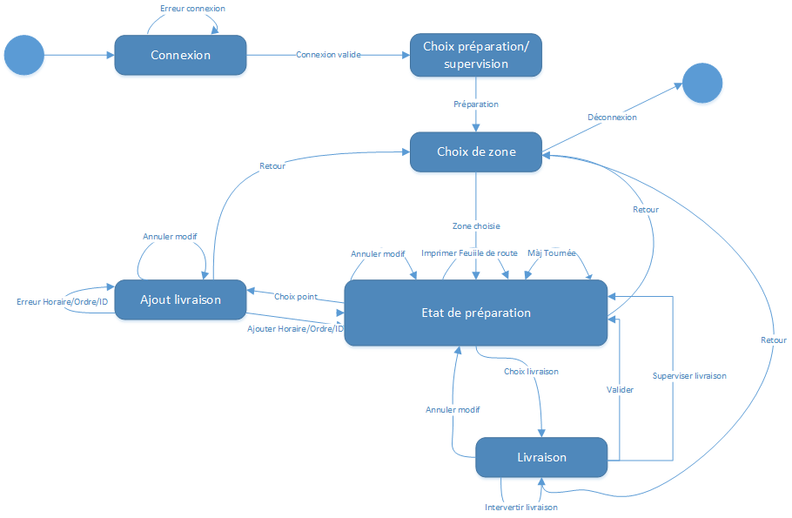

## Livreur

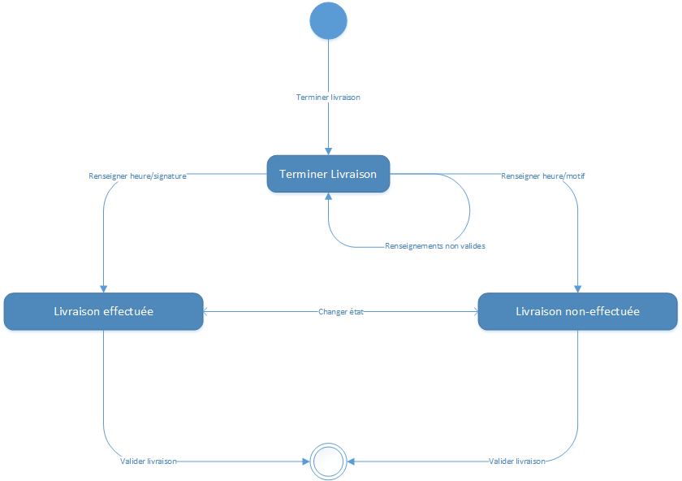

Spécifications lexicales :

dossier de description lexicale de l’IHM (DSx-HM)

# Langage d’entrée et de sortie (lexical)

# Table des messages par type d’utilisateurs (TMesU)

|  |  |
| --- | --- |
| ID | Texte / Utilisateur – Superviseur |
| 0 | Authentification a échoué |
| 1 | Mot de passe incorrect |
| 2 | Nom d’utilisateur manquant |
| 3 | Livreur affecté avec succès |
| 4 | L’opération a échoué : livreur déjà affecté |
| 5 | Livraison supprimée avec succès |
| 6 | Horaire de passage invalide |
| 7 | Impossible d’intervertir deux livraisons de feuilles de route différentes |
| 8 | Interversion effectuée avec succès |
| 9 | Attention : horaire de passage dépasse la plage horaire concernée |
| 10 | Feuille de route validée avec succès |

|  |  |
| --- | --- |
| ID | Texte / Utilisateur – Livreur |
| 11 | Authentification a échoué |
| 12 | Mot de passe incorrect |
| 13 | Nom d’utilisateur manquant |
| 14 | Problème signalé avec succès |
| 15 | Heure de départ invalide |
| 16 | Heure de passage invalide |
| 17 | Date invalide |

# Lexique des objets graphiques (LxqOG)

# Fenêtres principales et secondaires

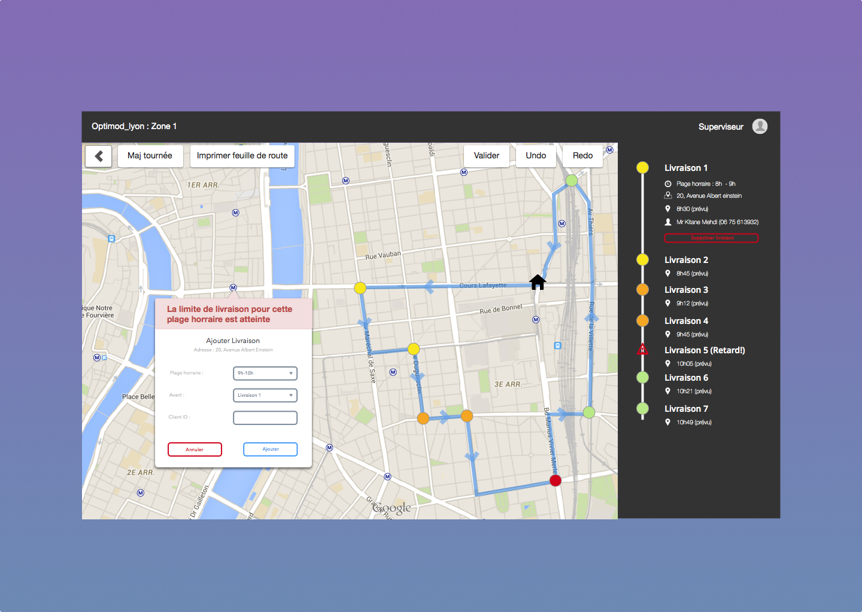

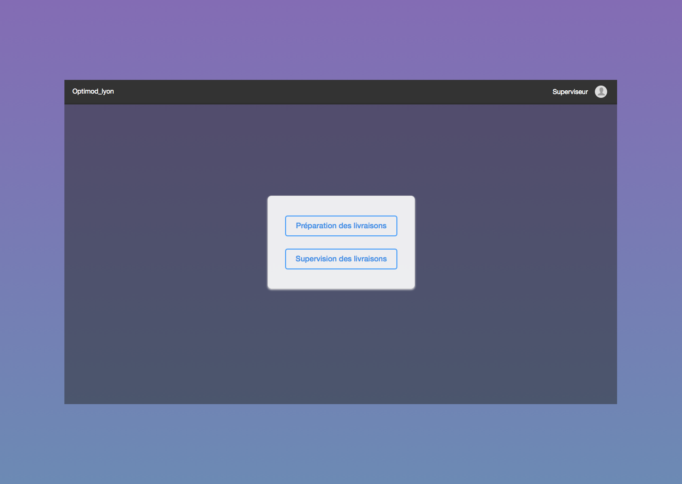

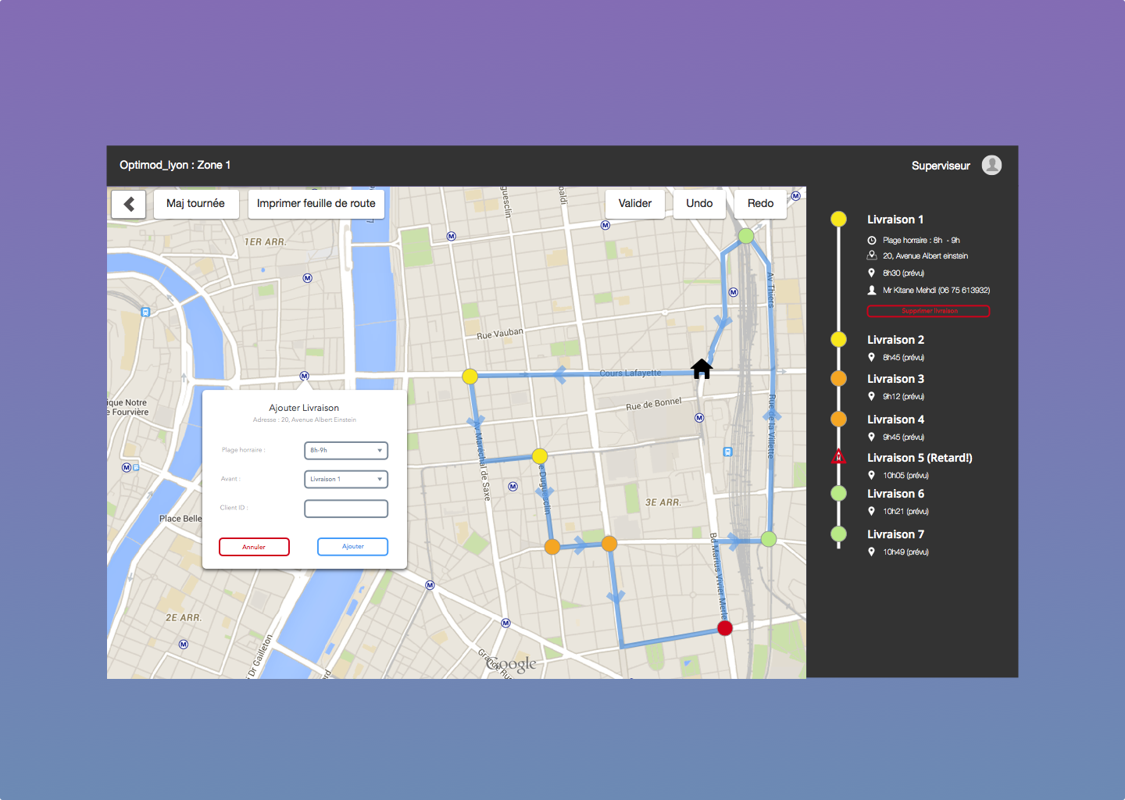

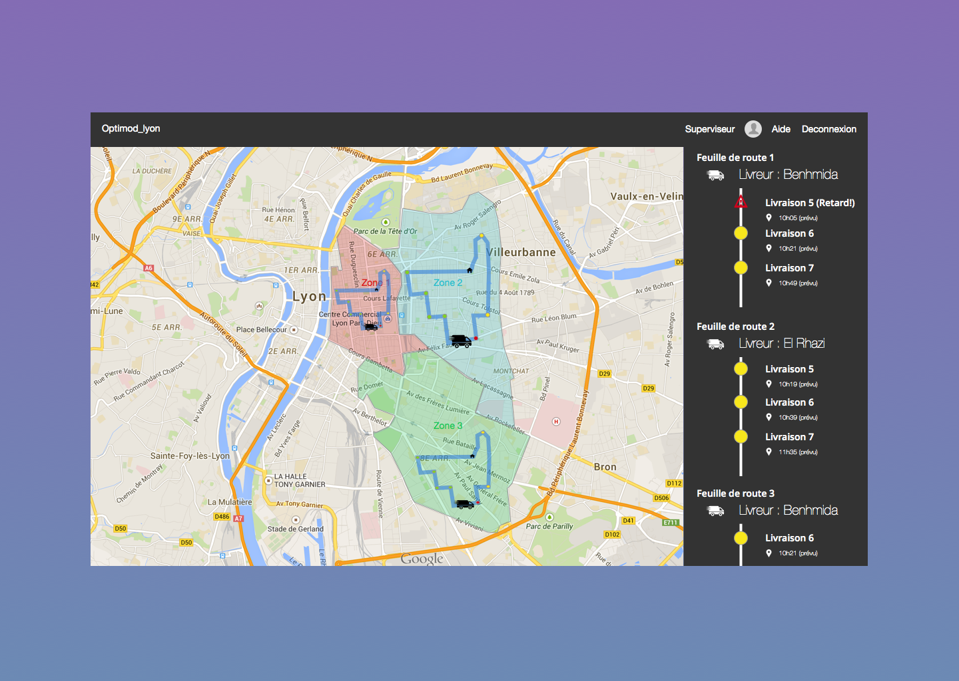

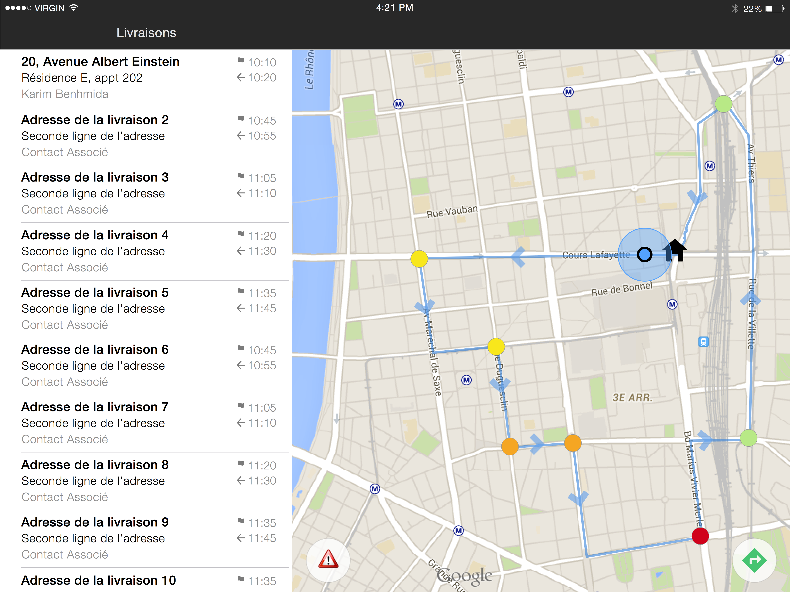

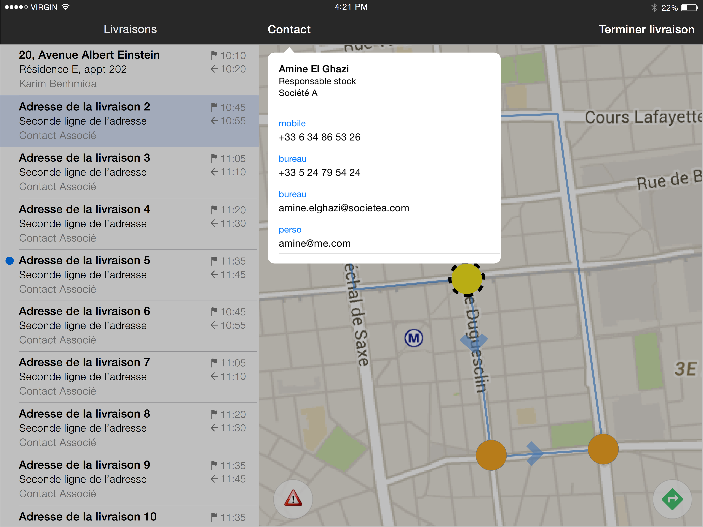

# Macintosh HD:Users:Meryem:Desktop:4IF:Projets:DevOO-IHM:IHMs:Livreur:Signaler-incident.png

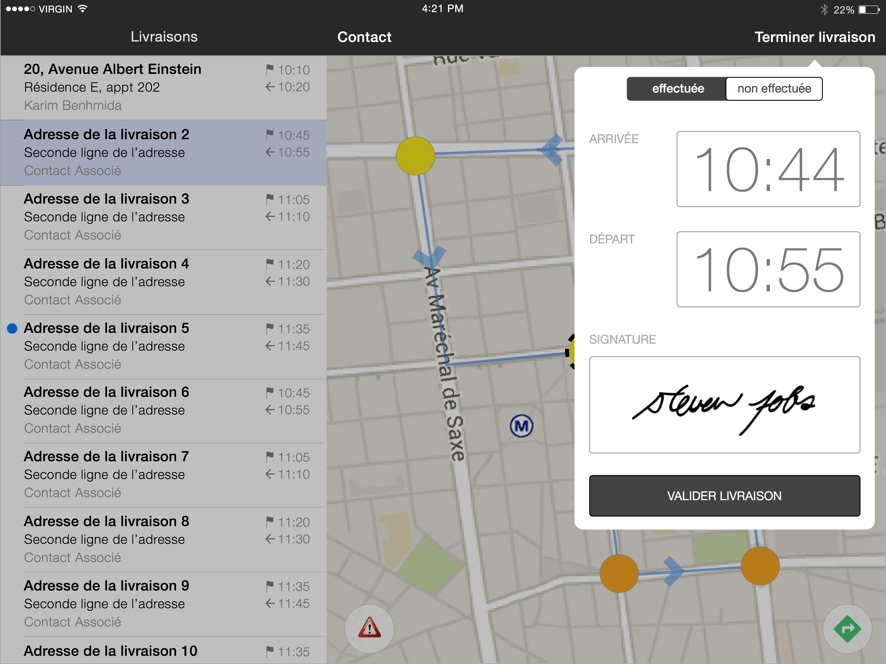

# Tableau ICAR de la fenêtre principale

BILAN

Un planning prévisionnel du travail à réaliser durant chaque séance nous a été fourni, et afin de le respecter, nous avons essayé de répartir les tâches de façon équitable : la répartition s’effectue principalement suivant la difficulté de la tâche. Ainsi, une tâche qualifiée de « difficile » se verra affectée à un binôme avec des délais ajustés. De même les tâches « moyenne » et « facile » seront exécutées par une seule et unique personne dans les délais minimaux afin d’optimiser la gestion des tâches plus lourdes. Ce planning nous a permis d’acquérir une meilleure organisation et gestion de l’équipe projet.

La principale difficulté que nous avons rencontrée a été la synchronisation entre les différents membres de l’équipe afin d’assurer l’homogénéité du projet. En effet, bien que nous ayons établi une ébauche de la maquette de l’IHM, nous avons développé le modèle au fur et à mesure ; cet asynchronisme a participé au ralentissement de l’avancement dans le travail, car nous nous sommes retrouvés dans l’obligation de reprendre certaines tâches afin qu’elles soient en accord avec l’IHM réalisée.

Cependant, malgré cette difficulté, tous les membres de l’équipe projet ont participé équitablement à la réalisation du travail demandé, installant ainsi une ambiance d’équipe propice au travail.

**FIN DU DOCUMENT**